Содержание

Введение

1. Анализ развития форм маленького черного платья за период 60х-80х гг. ХХ века

2. Анализ форм функциональных элементов костюма за период 60х-80х гг. ХХ века

3. Разработка эскизов авторских моделей одежды новых форм, фактур и оригинального конструктивного решения

Введение

Наверное, в истории моды немного вещей, которые можно с полным правом называть культовыми. Они становятся источником вдохновения для целых поколений Кутюрье, возрождаются вновь и вновь в самых современных экстремальных вариантах, и все равно остаются тем, чем они являются на самом деле, - идеальным выражением какой-то яркой идеи.

К таким культовым вещам, несомненно, относится и маленькое черное платье, созданное Коко Шанель еще в 1926 году. Эта вещь изначально отличалась многими признаками, которые были введены в моду именно маленькой мадемуазель Коко.

Как оно выглядело тогда? Без каких-либо излишеств: без воротничка, пуговиц, шнурков, складок, оборок и бахромы. С полукруглым вырезом и длинными узкими рукавами. Особый пунктик - длина юбки. Вовремя остановиться - великое искусство, и мадемуазель владела им в совершенстве. Шанель говорила, что многие кутюрье знают, как должен выглядеть верх платья, и лишь она одна умеет сделать его низ. Длину выше колен она считала неприемлемой: колени казались ей самой некрасивой частью женского тела.

Оно было гениально в своей лаконичности, отсутствие деталей было вызовом, провокацией, даже своеобразным «убийством» моды – минималистический шик. Шанель шла в разрез с дизайнерскими традициями, однако маленькое черное платье, покоряя сердца и континенты, приобрело, с одной стороны, черты «хайпа» - массовой истерии, а с другой стороны, культовый статус.

Все были потрясены гениальной простотой и чистотой дизайна. В 1926 году американский журнал «Vogue» приравнял по универсальности и популярности «маленькое черное платье» к автомобилю «Ford». Шанель была одержима идеей свободы движения, и первая поставила знак равенства между элегантностью вещи и ее максимальным комфортом. Это торжество прямых линий, минимализм в деталях, простой четкий крой, качественное шитье. Вся немногочисленная отделка должна выглядеть просто безупречно, качество такой вещи само по себе является модной деталью.

Это была совершенно новая философия. Даже слово "наряжаться" вдруг приобрело негативный оттенок. Позволить себе такой наряд могла любая женщина - даже с весьма скромными доходами. Достаточно было иметь в гардеробе всего лишь одно платье, и обеспечен беспроигрышный вариант для работы и торжественного приема, деловой встречи и свидания, а также репутация хорошо одетой женщины.

Она создала платье-футляр, для обновленной женщины, стройной, спортивной, с удобной короткой очаровательной прической «бубикопф», с силуэтом юбки в которой можно запрыгнуть на подножку трамвая и ночь напролет танцевать чарльстон, до сих пор царящий свежий и по своему трактованный модницами, на улицах, коктейлях и званых обедах по всему миру.

Удивительно, что прекрасная половина человечества, всегда так энергично отстаивающая свою неповторимость, согласились носить довольно безликую одежду. Казалось, это платье привнесло в моду демократизм. Позволить себе такой наряд могла любая женщина - даже с весьма скромными доходами. Достаточно было иметь в гардеробе всего лишь одно платье, чтобы чувствовать себя хорошо одетой.

Оказалось, что маленькое черное платье - штучка с двойным дном. Оно могло быть настолько незаметным, что красота женского тела выступала на его фоне ярче обычного. Оно не отвлекало внимание от индивидуальности его хозяйки на затейливые наряды.

Многие дизайнеры, как и сама Шанель впоследствии, немало экспериментировали с длиной рукава, формой горловины, длиной юбки, отделкой. И вот что оказалось: любое отклонение от первоначального варианта (укороченная юбка, глубокое декольте, пуговицы, кружева, воротнички, манжеты) лишало маленькое платье его уникальной безликости. Оно становилось деловым, коктейльным, вечерним - и переставало быть универсальным, а значит, требовало новых вложений в гардероб. Модифицированное платье бросалось в глаза, запоминалось окружающим - и становилось опасным надевать его слишком часто. Кроме того, приходилось постоянно менять украшения.

1. Анализ развития форм маленького черного платья за период 60х- 80х годов XX века.

Вот как представляла мадам Шанель правила носки маленького черного платья:

- Платье должно быть чуть ниже колен. Дело в том, что Шанель считала вид коленной чашечки самой непривлекательной частью тела женщины.

- Никаких излишеств: складок, драпировок и бахромы.

- Простые и элегантные туфли-лодочки. Носок должен быть закрыт.

- Никаких рукавов. Если они все-таки есть, они должны быть без всякого декора.

- Черные чулки или колготки.

- Никаких массивных украшений.

- В руки – маленький клатч.

Правильно: покупать только лучшее платье: классического кроя, из добротной ткани (не обязательно очень дорогой, но хорошего качества). Оно прослужит не один год. Можно: если очень хочется, позволить модный вариант. Но надо помнить – в следующем сезоне оно уже может быть неактуальным. Сама Коко Шанель говорила: «Я против моды, которая быстро проходит. Это у меня мужская черта. Не могу видеть, как выбрасывают одежду, потому что пришла весна».

В последующем платье неоднократно трансформировалось, отходило от канона классики, каким его представляла Шанель. Варьировалась длина платья, рукава, декор и отделка и объем.

Вторую жизнь в слегка отошедшее на второй план маленькое черное платье вдохнула Одри Хепберн в 1961 году, облачившись в маленькое черное платье от Живанши в фильме «Завтрак у Тиффани».

1. Платье прямоугольной формы, сильное прилегание в верхней части. Силуэт 1960- 1964 гг.

2. Коктельные платья. Длина чуть ниже колен. Форма прямоугольная.

3. Повседневное маленькое черное платье. Прямоугольная форма.

4. Коктельные платья 60х гг. Форма платья состоит из 2х частей прямоугольника и трапеции.

5. Коктельные платья.

Прямоугольная форма.

6. Коктельные платья 1960х. Овальная форма платья.

7.Вечерние платья прямоугольной формы.

8. Платье трапецевидная форма.

9. Черное платишко трапецевидной формы.

10. Повседневные черные платья. Прямоугольная форма.

В 60-е годы преобладает прямоугольная форма.

11. Маленькое черное платьице модной длины мини. Конец 1960х гг.Форма треугольная.

70-е годы XX века.

Преобладает трапецевидная форма и силуэт.

1. Платье 1970х. Трапецевидная форма.

2. Платье 70х. Прямоугольная форма

3. Повседневное платье. Форма трапеции.

4. Середина 70х. А- силуэт.

5. Молодежный вариант. Форма трапеции.

Мода 80х

1. Платье начало 80х. Форма состоит их прямоугольного верха и трапецевидного низа.

2. Вечернее платье. Ассиметричный низ и вырез горловины. В греческом стиле. Форма прямоугольная.

3. Вечернее платье. Прямоугольная форма.

4. Платье вечернее. Отделка рюши и бант. Прямоугольная форма.

5. Платье. Прямоугольная форма.

6. Платье конца 80х. Силуэт прямоугольника, широкие плечи.

7. Платье конец 80х. Форма прямоугольная, силуэт приталенный.

2. Анализ форм функциональных элементов костюма за 60-е -80-е гг.

Форму костюма определяет его силуэт, а также необходимые функциональные элементы, такие как воротник, горловина, рукава, декоративные элементы.

Форма воротника, горловины. 60-е.

Форма воротника, горловины. 70-е.

Форма горловины. 80-е.

Декоративная отделка. 60-е

Декоративная отделка 70-е.

Декоративная отделка 80-е.

3. Разработка эскизов авторских моделей одежды новых форм, фактур и оригинального конструктивного решения

Мода, так или иначе, является зеркалом своего времени, отражая общественно – политическую жизнь общества, уровень и характер развития производительных сил, наиболее яркие события эпохи, культурные важнейшие и научные достижения, привычки и психологию современного человека, его представление об эстетическом идеале. Формы костюма всегда развиваются параллельно с развитием общего стиля в искусстве и архитектуре определённой исторической эпохи, переживая вместе с ним все этапы эволюции. Современная мода допускает некоторые вольности в нашем костюме, подталкивает нас к тому, чтобы раскрепоститься, дать волю своему воображению и поэкспериментировать. Человек с помощью одежды подсознательно выражает свое душевное состояние. Искусство одеваться состоит в том, чтобы сделать любого человека более привлекательным, чем он есть на самом деле. С помощью моды человек стремиться выделиться из среды окружающих его людей, осуществить собственную «само стилизацию», утвердить своё представление о самом себе.

Силуэт всегда был главной характеристикой модной одежды. Сегодня он изменился до неузнаваемости, – вытянулся, утончился. Исчезли накладные плечи, к которым мы так привыкли, что не мыслим без них свой облик. Естественно, сузились рукава, «поползли» вверх проймы. Застежки тоже поднялись кверху.

Приходит и уходит модный сезон, бесследно исчезают модели – однодневки. Зато надолго остаются те, которые отличаются изяществом, удобством хорошо проработанных форм. Они на все сто процентов отвечают своему назначению.

Платье – самый традиционный и женственный вид одежды – снова выходит на первый план. Обычно это платье нового силуэта – узкое в груди и талии, расширенное книзу, либо платьице в стиле «ампир» – с приподнятой талией. Платьем можно выявить, подчеркнуть внешние данные человека, зрительно увеличить или уменьшить рост, объём фигуры, скрыть недостатки и подчеркнуть достоинства. По своей сути оно должно быть, прежде всего, удобным, целесообразным и функциональным.

Маленькое черное платье перевернуло представление женщин об элегантном гардеробе, покорив их одной своей формой, столь же универсальной, как покрой обыкновенной футболки.

Сегодня это платье – вещь, в которой женщина чувствует себя максимально комфортно и стильно, независимо от фигуры, возраста и социального статуса. Простота кроя создает огромный простор для фантазии с деталями и аксессуарами на этом безупречно стильном каркасе. Здесь на первый план выходит свобода воплощать собственный стиль и настроения, играть на различиях, и возможность избегать уныния и безликости.

Платье №1

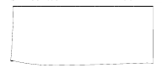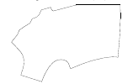

Маленькое черное платье прилегающего силуэта, прямоугольной формы, без рукавов, украшением служит драпировка в виде банта в верхней части лифа. Конструктивным решением платья является драпировка цельнокроеная с лифом платья.

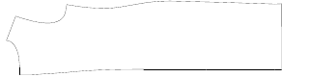

Платье №2

Черное платье, выше колен, с цельным рукавом, сложной формы, конструктивное решение полочки выполнено разводом складок от самого низа.

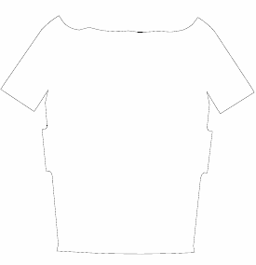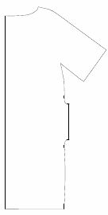

Платье №3

Маленькое платишко из струящегося шифона, овальной формы, декоративный элемент в виде драпировки по переду. По спинке форму силуэта придают складки по низу.

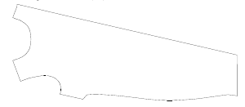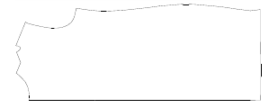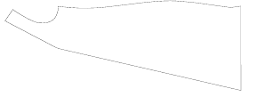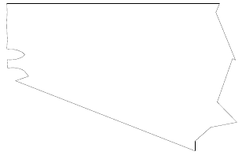

Платье №4

Деловое платье из тонкой костюмной ткани, А силуэта, форма треугольная, основанием в низу. Рукав 3\4,расклешенная юбка. Конструктивным решением является объем юбки за счет кроя полусолнце и заложенных складок по линии талии.

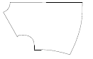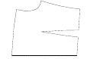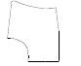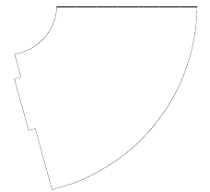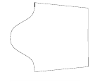

Платье №5

Платье А-силуэта, треугольной формы, рукав –крылышко, со сборкой под грудью, в стиле Ампир. Конструктивным решение является цельнокроеный с полочкой и спинкой рукав.

